LAMPIRAN

Lampiran 1: Pra Kuesioner Penelitian

Kepada Yth :
Bapak/ibu/sdr/i
Di Tempat

Dalam rangka penulisan laporan Tugas Akhir pada jurusan Ilmu Administrasi Bisnis Institut Kwik Kian Gie dengan judul “Pengaruh Harga dan Kualitas produk Terhadap Keputusan Pembelian Produk Kosmetik Foundation di daerah Jakarta Utara

Maka penulis bermaksud mengumpulkan data dalam bentuk kuesioner. Dengan segala kerendahan hati penulis menyadari akan kesibukan Bapak/ibu/sdr/i sekarang ini. Namun demikian, penulis mengharapkan kesediaan Bapak/ibu/sdr/i untuk dapat membantu kelancaran penyusunan laporan ini dengan mengisi jawaban dikolom jawaban dari pernyataan yang ada pada kuesioner ini.
Atas perhatian dan kesediaannya, penulis mengucapkan terima kasih yang sebesar-besarnya. Semoga apa yang Bapak/ibu/sdr/i berikan dapat bermanfaat bagi kita semua.

Data Pribadi Responden

1. Nama :
2. Jenis Kelamin : Pria /Wanita
0

3. Umur : ……..Tahun

Petunjuk pengisian Kuesioner :
1. Kuesioner ini terdiri dari 17 pertanyaan, yang dibagi kedalam 3 (tiga) bagian yaitu :
Bagian 1 : Kuesioner sebanyak 4 (Empat) pertanyaan mengenai
Harga.
Bagian 2 : Kuesioner sebanyak 9 (Sembilan) pertanyaan mengenai
Kualitas Produk.
Bagian 3 : Kuesioner sebanyak 4 (empat) pertanyaan mengenai
Keputusan Pembelian

2. Bacalah setiap pertanyaan dengan baik dan teliti.
3. Pilih salah satu jawaban yang paling tepat menurut Bapak/ Ibu.
Yaitu dengan cara memberi tanda check list (√ ) pada kolom jawaban yang tersedia.

Keterangan Jawaban Kuesioner :
1. Tidak Setuju (TS) bobot nilai = 1
2. Kurang Setuju (KS) bobot nilai = 2
3. Cukup Setuju (CS) bobot nilai = 3
4. Setuju (S) bobot nilai = 4
5. Sangat Setuju (SS) bobot nilai = 5

Isilah pertanyaan di bawah ini sesuai dengan pilihan anda :

Bagian 1
Pra Kuesioner Mengenai Harga
No | Pertanyaan | Jawaban
 |  | TS | KS | CS | S | SS
1 | Harga produk foundation Revlon yang dijual terjangkau
2 | Harga yang ditawarkan produk foundation Revlon lebih murah dibanding produk lain yang sejenis
3 | Harga produk foundation Revlon sesuai dengan kualitas produknya.
4 | Saya foundation Revlon memberikan manfaat yang sesui dengan harga yang ditawarkan.

Bagian 2
Pra Kuesioner Mengenai Kualitas Produk
No | Pertanyaan | Jawaban
 |  | TS | KS | CS | S | SS
1 | Produk foundation Revlon dikemas dalam keadaan baik dan menarik.
2 | Terdapat fitur tambahan seperti sponge dan kaca pada produk foundation Revlon
3 | Produk foundation Revlon menyesuaikan dengan keadaan kulit dari setiap orangnya.
4 | Produk foundation Revlon menggunakan bahan bahan yang berkulitas tinggi.
5 | Produk foundation Revlon memiliki daya tahan penggunaan yang cukup lama.
6 | Produk foundation mudah dibawah kemana saja.
7 | Foundation dapat diganti bila ternyata terjadi kecacatan produk.
8 | Foundation memiliki warna yang beragam sesuai dengan kebutuhan dan kecocokan pada warna kulit.
9 | Design dari packaging sangat beragam.

Bagian 3
Pra Kuesioner Mengenai Keputusan Pembelian
No | Pertanyaan | Jawaban
 |  | TS | KS | CS | S | SS
1 | Saya membutuhkan produk foundation Revlon sebagai produk make up pilihan saya.
2 | Saya mencari informasi mengenai foundation Revlon melalui situs web, media social, keluarga dan teman yang pernah membeli produk make up Revlon
3 | Saya memilih produk foundation Revlon ketimbang produk lain yang ada di pasaran .
4 | Saya memutuskan untuk datang dan membeli produk foundation Revlon

Lampiran 2: Data Pra Kuesioner

DATA PRA KUESIONER

- Harga

No | H1 | H2 | H3 | H4
1 | 5 | 4 | 5 | 4
2 | 5 | 4 | 5 | 4
3 | 4 | 4 | 5 | 5
4 | 4 | 4 | 5 | 4
5 | 3 | 2 | 2 | 3
6 | 3 | 4 | 4 | 3
7 | 4 | 4 | 4 | 4
8 | 5 | 4 | 4 | 5
9 | 5 | 4 | 5 | 4
10 | 5 | 5 | 4 | 5
11 | 5 | 5 | 4 | 4
12 | 2 | 4 | 4 | 2
13 | 5 | 3 | 3 | 4
14 | 4 | 2 | 2 | 4
15 | 5 | 5 | 5 | 5
16 | 5 | 4 | 4 | 4
17 | 2 | 2 | 5 | 2
18 | 5 | 5 | 5 | 4
19 | 5 | 5 | 4 | 4
20 | 4 | 5 | 5 | 5
21 | 4 | 5 | 5 | 4
22 | 4 | 5 | 5 | 4
23 | 2 | 3 | 3 | 2
24 | 4 | 5 | 5 | 4
25 | 2 | 3 | 3 | 2
26 | 4 | 5 | 5 | 5
27 | 5 | 5 | 4 | 4
28 | 5 | 5 | 5 | 5
29 | 5 | 5 | 4 | 5
30 | 5 | 5 | 4 | 4

- Kualitas Produk

KP1 | KP2 | KP3 | KP4 | KP5 | KP6 | KP7 | KP8 | KP9
5 | 5 | 5 | 4 | 5 | 5 | 4 | 4 | 5
4 | 5 | 4 | 5 | 4 | 5 | 4 | 4 | 5
5 | 5 | 5 | 5 | 4 | 5 | 4 | 5 | 5
4 | 5 | 5 | 5 | 5 | 4 | 4 | 4 | 4
4 | 5 | 5 | 5 | 5 | 4 | 4 | 5 | 5
5 | 5 | 5 | 5 | 5 | 4 | 5 | 5 | 5
5 | 5 | 5 | 5 | 5 | 5 | 4 | 4 | 4
4 | 4 | 4 | 4 | 5 | 4 | 4 | 4 | 4
4 | 5 | 5 | 3 | 5 | 5 | 5 | 5 | 4
5 | 3 | 3 | 4 | 3 | 4 | 4 | 4 | 4
4 | 4 | 4 | 4 | 5 | 5 | 5 | 5 | 4
4 | 4 | 3 | 2 | 4 | 4 | 4 | 3 | 4
3 | 3 | 3 | 4 | 4 | 4 | 3 | 3 | 3
3 | 4 | 5 | 5 | 4 | 4 | 3 | 4 | 3
4 | 4 | 4 | 5 | 5 | 5 | 5 | 4 | 4
4 | 5 | 5 | 5 | 4 | 4 | 4 | 4 | 5
4 | 3 | 3 | 4 | 4 | 4 | 3 | 4 | 5
4 | 3 | 4 | 4 | 4 | 5 | 4 | 3 | 4
4 | 5 | 3 | 3 | 2 | 4 | 3 | 4 | 4
3 | 4 | 4 | 4 | 3 | 4 | 3 | 4 | 4
4 | 4 | 4 | 3 | 4 | 4 | 3 | 3 | 3
4 | 5 | 4 | 5 | 4 | 4 | 4 | 5 | 4
4 | 4 | 3 | 4 | 4 | 4 | 4 | 3 | 3
4 | 4 | 4 | 4 | 4 | 4 | 5 | 5 | 3
4 | 4 | 4 | 5 | 5 | 5 | 5 | 5 | 4
4 | 4 | 4 | 5 | 5 | 4 | 4 | 4 | 4
3 | 4 | 4 | 3 | 3 | 3 | 4 | 4 | 3
4 | 4 | 4 | 4 | 4 | 5 | 4 | 4 | 5
3 | 4 | 4 | 3 | 4 | 5 | 4 | 4 | 5
3 | 4 | 4 | 4 | 3 | 4 | 4 | 4 | 5

- Keputusan Pembelian

No | K1 | K2 | K3 | K4
1 | 3 | 4 | 4 | 4
2 | 3 | 4 | 3 | 4
3 | 4 | 4 | 4 | 4
4 | 2 | 2 | 3 | 3
5 | 5 | 5 | 4 | 4
6 | 4 | 4 | 3 | 2
7 | 4 | 5 | 5 | 5
8 | 4 | 4 | 4 | 3
9 | 5 | 4 | 4 | 3
10 | 5 | 5 | 5 | 5
11 | 5 | 4 | 4 | 4
12 | 4 | 4 | 4 | 3
13 | 4 | 4 | 5 | 4
14 | 3 | 2 | 2 | 3
15 | 4 | 3 | 4 | 3
16 | 3 | 4 | 4 | 3
17 | 5 | 4 | 4 | 4
18 | 4 | 4 | 4 | 4
19 | 4 | 4 | 3 | 5
20 | 5 | 5 | 5 | 5
21 | 5 | 5 | 4 | 4
22 | 3 | 3 | 3 | 4
23 | 4 | 4 | 5 | 4
24 | 3 | 4 | 5 | 4
25 | 4 | 3 | 4 | 4
26 | 4 | 4 | 4 | 4
27 | 2 | 3 | 3 | 2
28 | 4 | 5 | 5 | 5
29 | 5 | 5 | 5 | 5
30 | 4 | 4 | 4 | 5

Lampiran 3: Kuesioner Penelitian
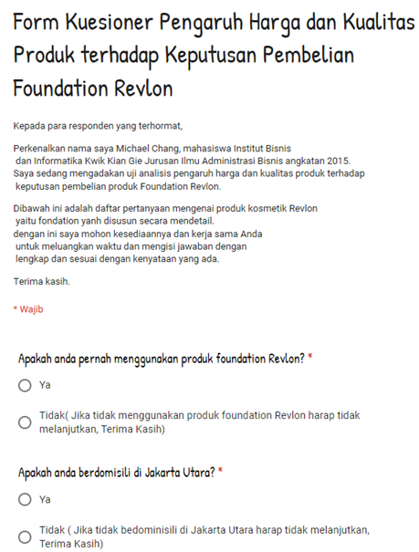

1. Kuesioner Mengenai Harga
No | Pertanyaan | Jawaban
 |  | TS | KS | CS | S | SS
1 | Harga produk foundation Revlon yang dijual terjangkau
2 | Harga yang ditawarkan produk foundation Revlon lebih murah dibanding produk lain yang sejenis
3 | Harga produk foundation Revlon sesuai dengan kualitas produknya.
4 | Saya foundation Revlon memberikan manfaat yang sesui dengan harga yang ditawarkan.

- Kuesioner Mengenai Kualitas Produk
No | Pertanyaan | Jawaban
 |  | TS | KS | CS | S | SS
1 | Produk foundation Revlon dikemas dalam keadaan baik dan menarik.
2 | Terdapat fitur tambahan seperti sponge dan kaca pada produk foundation Revlon
3 | Produk foundation Revlon menyesuaikan dengan keadaan kulit dari setiap orangnya.
4 | Produk foundation Revlon menggunakan bahan bahan yang berkulitas tinggi.
5 | Produk foundation Revlon memiliki daya tahan penggunaan yang cukup lama.
6 | Produk foundation mudah dibawah kemana saja.
7 | Foundation dapat diganti bila ternyata terjadi kecacatan produk.
8 | Foundation memiliki warna yang beragam sesuai dengan kebutuhan dan kecocokan pada warna kulit.
9 | Design dari packaging sangat beragam.

- Kuesioner Mengenai Keputusan Pembelian
No | Pertanyaan | Jawaban
 |  | TS | KS | CS | S | SS
1 | Saya membutuhkan produk foundation Revlon sebagai produk make up pilihan saya.
2 | Saya mencari informasi mengenai foundation Revlon melalui situs web, media social, keluarga dan teman yang pernah membeli produk make up Revlon
3 | Saya memilih produk foundation Revlon ketimbang produk lain yang ada di pasaran .
4 | Saya memutuskan untuk datang dan membeli produk foundation Revlon

Lampiran 4: Data Primer 2019
DATA PRIMER 2019
(126 RESPONDEN)

- Harga
No | H1 | H2 | H3 | H4 | Jumlah | Rata-Rata
1 | 3 | 3 | 4 | 4 | 14 | 3.5
2 | 4 | 5 | 4 | 4 | 17 | 4.25
3 | 4 | 3 | 3 | 3 | 13 | 3.25
4 | 4 | 4 | 3 | 3 | 14 | 3.5
5 | 5 | 5 | 4 | 4 | 18 | 4.5
6 | 4 | 4 | 3 | 3 | 14 | 3.5
7 | 4 | 4 | 4 | 4 | 16 | 4
8 | 4 | 5 | 4 | 4 | 17 | 4.25
9 | 4 | 3 | 3 | 3 | 13 | 3.25
10 | 5 | 4 | 5 | 4 | 18 | 4.5
11 | 4 | 4 | 5 | 5 | 18 | 4.5
12 | 5 | 5 | 5 | 5 | 20 | 5
13 | 5 | 4 | 4 | 4 | 17 | 4.25
14 | 4 | 3 | 3 | 3 | 13 | 3.25
15 | 4 | 4 | 4 | 4 | 16 | 4
16 | 4 | 5 | 5 | 4 | 18 | 4.5
17 | 5 | 5 | 5 | 5 | 20 | 5
18 | 4 | 5 | 4 | 4 | 17 | 4.25
19 | 4 | 4 | 5 | 5 | 18 | 4.5
20 | 4 | 5 | 5 | 5 | 19 | 4.75
21 | 4 | 3 | 4 | 3 | 14 | 3.5
22 | 3 | 3 | 4 | 4 | 14 | 3.5
23 | 4 | 4 | 5 | 5 | 18 | 4.5
24 | 4 | 5 | 5 | 3 | 17 | 4.25
25 | 4 | 4 | 5 | 5 | 18 | 4.5
26 | 5 | 5 | 5 | 4 | 19 | 4.75
27 | 4 | 5 | 4 | 3 | 16 | 4
28 | 4 | 5 | 4 | 5 | 18 | 4.5
29 | 4 | 4 | 5 | 4 | 17 | 4.25
30 | 4 | 4 | 5 | 5 | 18 | 4.5
31 | 5 | 5 | 3 | 4 | 17 | 4.25
32 | 4 | 4 | 5 | 4 | 17 | 4.25
33 | 4 | 4 | 5 | 4 | 17 | 4.25
34 | 4 | 4 | 4 | 3 | 15 | 3.75
35 | 5 | 5 | 5 | 4 | 19 | 4.75
36 | 4 | 4 | 3 | 3 | 14 | 3.5
37 | 4 | 5 | 3 | 4 | 16 | 4
38 | 5 | 5 | 5 | 5 | 20 | 5
39 | 4 | 4 | 4 | 4 | 16 | 4
40 | 4 | 4 | 5 | 4 | 17 | 4.25
41 | 4 | 3 | 3 | 4 | 14 | 3.5
42 | 5 | 5 | 5 | 4 | 19 | 4.75
43 | 4 | 3 | 4 | 4 | 15 | 3.75
44 | 4 | 5 | 5 | 4 | 18 | 4.5
45 | 3 | 4 | 4 | 3 | 14 | 3.5
46 | 4 | 5 | 4 | 4 | 17 | 4.25
47 | 4 | 4 | 5 | 4 | 17 | 4.25
48 | 4 | 5 | 4 | 4 | 17 | 4.25
49 | 5 | 4 | 4 | 4 | 17 | 4.25
50 | 4 | 4 | 3 | 3 | 14 | 3.5
51 | 4 | 3 | 3 | 3 | 13 | 3.25
52 | 4 | 5 | 5 | 4 | 18 | 4.5
53 | 4 | 5 | 4 | 3 | 16 | 4
54 | 4 | 4 | 3 | 2 | 13 | 3.25
55 | 4 | 3 | 3 | 3 | 13 | 3.25
56 | 4 | 4 | 4 | 4 | 16 | 4
57 | 4 | 4 | 4 | 4 | 16 | 4
58 | 5 | 5 | 4 | 4 | 18 | 4.5
59 | 4 | 5 | 4 | 3 | 16 | 4
60 | 4 | 5 | 4 | 5 | 18 | 4.5
61 | 4 | 4 | 4 | 4 | 16 | 4
62 | 4 | 3 | 3 | 4 | 14 | 3.5
63 | 4 | 4 | 5 | 4 | 17 | 4.25
64 | 5 | 4 | 4 | 4 | 17 | 4.25
65 | 4 | 3 | 4 | 4 | 15 | 3.75
66 | 5 | 5 | 5 | 5 | 20 | 5
67 | 4 | 4 | 4 | 3 | 15 | 3.75
68 | 5 | 4 | 4 | 4 | 17 | 4.25
69 | 4 | 4 | 4 | 4 | 16 | 4
70 | 5 | 5 | 5 | 5 | 20 | 5
71 | 4 | 5 | 4 | 4 | 17 | 4.25
72 | 4 | 5 | 5 | 5 | 19 | 4.75
73 | 5 | 5 | 5 | 5 | 20 | 5
74 | 4 | 4 | 4 | 4 | 16 | 4
75 | 4 | 4 | 4 | 4 | 16 | 4
76 | 4 | 5 | 5 | 5 | 19 | 4.75
77 | 5 | 4 | 4 | 4 | 17 | 4.25
78 | 5 | 5 | 5 | 5 | 20 | 5
79 | 4 | 5 | 4 | 3 | 16 | 4
80 | 5 | 5 | 5 | 4 | 19 | 4.75
81 | 4 | 3 | 4 | 4 | 15 | 3.75
82 | 4 | 5 | 4 | 4 | 17 | 4.25
83 | 5 | 5 | 5 | 5 | 20 | 5
84 | 4 | 5 | 5 | 5 | 19 | 4.75
85 | 4 | 4 | 5 | 5 | 18 | 4.5
86 | 5 | 5 | 5 | 5 | 20 | 5
87 | 5 | 5 | 5 | 5 | 20 | 5
88 | 4 | 5 | 4 | 4 | 17 | 4.25
89 | 4 | 3 | 4 | 4 | 15 | 3.75
90 | 5 | 5 | 4 | 4 | 18 | 4.5
91 | 5 | 4 | 5 | 5 | 19 | 4.75
92 | 4 | 4 | 4 | 4 | 16 | 4
93 | 5 | 4 | 5 | 5 | 19 | 4.75
94 | 4 | 4 | 5 | 4 | 17 | 4.25
95 | 4 | 4 | 4 | 5 | 17 | 4.25
96 | 4 | 3 | 4 | 4 | 15 | 3.75
97 | 4 | 3 | 4 | 4 | 15 | 3.75
98 | 4 | 5 | 4 | 4 | 17 | 4.25
99 | 4 | 3 | 3 | 3 | 13 | 3.25
100 | 4 | 5 | 5 | 4 | 18 | 4.5
101 | 4 | 4 | 5 | 4 | 17 | 4.25
102 | 4 | 3 | 3 | 3 | 13 | 3.25
103 | 5 | 5 | 5 | 5 | 20 | 5
104 | 5 | 5 | 5 | 4 | 19 | 4.75
105 | 5 | 4 | 4 | 4 | 17 | 4.25
106 | 4 | 4 | 4 | 5 | 17 | 4.25
107 | 4 | 4 | 5 | 5 | 18 | 4.5
108 | 5 | 4 | 5 | 4 | 18 | 4.5
109 | 4 | 5 | 4 | 4 | 17 | 4.25
110 | 4 | 4 | 4 | 4 | 16 | 4
111 | 4 | 5 | 5 | 5 | 19 | 4.75
112 | 5 | 4 | 5 | 5 | 19 | 4.75
113 | 5 | 4 | 4 | 5 | 18 | 4.5
114 | 4 | 5 | 4 | 4 | 17 | 4.25
115 | 5 | 5 | 4 | 5 | 19 | 4.75
116 | 5 | 4 | 4 | 5 | 18 | 4.5
117 | 4 | 3 | 4 | 4 | 15 | 3.75
118 | 5 | 5 | 5 | 4 | 19 | 4.75
119 | 5 | 4 | 5 | 5 | 19 | 4.75
120 | 5 | 4 | 5 | 5 | 19 | 4.75
121 | 4 | 4 | 4 | 4 | 16 | 4
122 | 5 | 4 | 4 | 5 | 18 | 4.5
123 | 4 | 5 | 4 | 4 | 17 | 4.25
124 | 4 | 3 | 4 | 4 | 15 | 3.75
125 | 5 | 4 | 5 | 5 | 19 | 4.75
126 | 5 | 5 | 5 | 5 | 20 | 5

- Kualitas produk
No | KP1 | KP2 | KP3 | KP4 | KP5 | KP6 | KP7 | KP8 | KP9 | Jumlah | Rata - Rata
1 | 4 | 3 | 4 | 4 | 5 | 5 | 3 | 3 | 4 | 35 | 3.89
2 | 4 | 4 | 5 | 4 | 4 | 5 | 4 | 5 | 4 | 39 | 4.33
3 | 4 | 4 | 4 | 4 | 4 | 4 | 3 | 4 | 4 | 35 | 3.89
4 | 4 | 4 | 4 | 5 | 4 | 4 | 4 | 5 | 4 | 38 | 4.22
5 | 3 | 5 | 4 | 5 | 5 | 4 | 5 | 5 | 5 | 41 | 4.56
6 | 4 | 4 | 5 | 5 | 4 | 4 | 5 | 5 | 5 | 41 | 4.56
7 | 5 | 5 | 4 | 5 | 4 | 5 | 5 | 5 | 4 | 42 | 4.67
8 | 5 | 4 | 5 | 5 | 5 | 5 | 5 | 5 | 5 | 44 | 4.89
9 | 4 | 4 | 5 | 4 | 5 | 5 | 4 | 3 | 4 | 38 | 4.22
10 | 4 | 5 | 5 | 4 | 5 | 4 | 5 | 3 | 4 | 39 | 4.33
11 | 3 | 4 | 4 | 5 | 5 | 5 | 5 | 5 | 5 | 41 | 4.56
12 | 3 | 4 | 4 | 2 | 4 | 4 | 4 | 4 | 2 | 31 | 3.44
13 | 5 | 5 | 5 | 5 | 4 | 5 | 5 | 4 | 5 | 43 | 4.78
14 | 4 | 4 | 4 | 5 | 4 | 4 | 4 | 4 | 5 | 38 | 4.22
15 | 4 | 4 | 5 | 3 | 5 | 5 | 5 | 5 | 3 | 39 | 4.33
16 | 5 | 4 | 5 | 5 | 5 | 4 | 5 | 5 | 5 | 43 | 4.78
17 | 5 | 5 | 5 | 5 | 5 | 4 | 5 | 5 | 5 | 44 | 4.89
18 | 5 | 4 | 4 | 4 | 4 | 4 | 5 | 4 | 4 | 38 | 4.22
19 | 4 | 4 | 4 | 4 | 4 | 4 | 4 | 4 | 4 | 36 | 4.00
20 | 4 | 4 | 5 | 4 | 4 | 3 | 5 | 5 | 4 | 38 | 4.22
21 | 4 | 4 | 3 | 4 | 3 | 4 | 3 | 3 | 4 | 32 | 3.56
22 | 5 | 4 | 4 | 4 | 5 | 4 | 5 | 4 | 4 | 39 | 4.33
23 | 5 | 4 | 5 | 5 | 4 | 5 | 5 | 5 | 5 | 43 | 4.78
24 | 4 | 4 | 5 | 5 | 5 | 4 | 5 | 5 | 5 | 42 | 4.67
25 | 5 | 4 | 4 | 5 | 4 | 5 | 4 | 4 | 5 | 40 | 4.44
26 | 4 | 5 | 5 | 5 | 5 | 5 | 4 | 5 | 5 | 43 | 4.78
27 | 5 | 4 | 5 | 4 | 5 | 5 | 4 | 5 | 4 | 41 | 4.56
28 | 3 | 4 | 4 | 5 | 4 | 4 | 4 | 4 | 5 | 37 | 4.11
29 | 4 | 4 | 4 | 4 | 4 | 4 | 4 | 4 | 4 | 36 | 4.00
30 | 5 | 4 | 3 | 5 | 4 | 5 | 5 | 3 | 5 | 39 | 4.33
31 | 4 | 5 | 4 | 5 | 4 | 5 | 5 | 5 | 5 | 42 | 4.67
32 | 5 | 4 | 4 | 4 | 5 | 5 | 5 | 3 | 4 | 39 | 4.33
33 | 5 | 4 | 4 | 5 | 5 | 4 | 5 | 4 | 5 | 41 | 4.56
34 | 5 | 4 | 4 | 5 | 4 | 5 | 4 | 4 | 5 | 40 | 4.44
35 | 5 | 5 | 4 | 5 | 5 | 4 | 5 | 4 | 5 | 42 | 4.67
36 | 5 | 5 | 3 | 5 | 4 | 5 | 5 | 3 | 5 | 40 | 4.44
37 | 4 | 4 | 4 | 5 | 5 | 4 | 5 | 4 | 5 | 40 | 4.44
38 | 5 | 5 | 4 | 5 | 4 | 5 | 5 | 5 | 5 | 43 | 4.78
39 | 4 | 4 | 4 | 5 | 5 | 4 | 4 | 4 | 5 | 39 | 4.33
40 | 5 | 4 | 4 | 4 | 5 | 4 | 4 | 3 | 4 | 37 | 4.11
41 | 4 | 4 | 5 | 5 | 4 | 5 | 4 | 5 | 5 | 41 | 4.56
42 | 5 | 5 | 4 | 4 | 5 | 5 | 4 | 4 | 4 | 40 | 4.44
43 | 4 | 4 | 4 | 5 | 4 | 4 | 5 | 5 | 5 | 40 | 4.44
44 | 5 | 4 | 5 | 4 | 4 | 4 | 5 | 5 | 4 | 40 | 4.44
45 | 5 | 5 | 5 | 5 | 5 | 5 | 5 | 5 | 5 | 45 | 5.00
46 | 4 | 4 | 4 | 4 | 3 | 3 | 4 | 4 | 4 | 34 | 3.78
47 | 5 | 4 | 4 | 5 | 5 | 5 | 4 | 4 | 5 | 41 | 4.56
48 | 4 | 4 | 3 | 3 | 4 | 4 | 3 | 3 | 3 | 31 | 3.44
49 | 5 | 5 | 4 | 4 | 5 | 5 | 5 | 4 | 4 | 41 | 4.56
50 | 4 | 4 | 5 | 5 | 4 | 5 | 5 | 5 | 5 | 42 | 4.67
51 | 5 | 4 | 5 | 5 | 4 | 5 | 5 | 5 | 5 | 43 | 4.78
52 | 5 | 4 | 5 | 5 | 5 | 4 | 4 | 5 | 5 | 42 | 4.67
53 | 4 | 4 | 5 | 4 | 4 | 5 | 4 | 5 | 4 | 39 | 4.33
54 | 4 | 5 | 4 | 4 | 4 | 5 | 4 | 4 | 4 | 38 | 4.22
55 | 4 | 4 | 3 | 4 | 3 | 4 | 3 | 3 | 4 | 32 | 3.56
56 | 4 | 4 | 3 | 3 | 4 | 5 | 4 | 3 | 3 | 33 | 3.67
57 | 5 | 5 | 4 | 5 | 4 | 5 | 5 | 4 | 5 | 42 | 4.67
58 | 3 | 4 | 5 | 5 | 5 | 4 | 5 | 5 | 5 | 41 | 4.56
59 | 3 | 4 | 4 | 3 | 5 | 4 | 5 | 5 | 3 | 36 | 4.00
60 | 5 | 4 | 4 | 5 | 4 | 5 | 5 | 5 | 5 | 42 | 4.67
61 | 5 | 4 | 4 | 5 | 4 | 4 | 5 | 5 | 5 | 41 | 4.56
62 | 4 | 4 | 4 | 4 | 5 | 3 | 4 | 4 | 4 | 36 | 4.00
63 | 5 | 4 | 5 | 5 | 5 | 5 | 5 | 5 | 5 | 44 | 4.89
64 | 5 | 5 | 5 | 5 | 4 | 5 | 5 | 5 | 5 | 44 | 4.89
65 | 5 | 4 | 4 | 4 | 4 | 4 | 4 | 4 | 4 | 37 | 4.11
66 | 5 | 5 | 4 | 4 | 4 | 5 | 4 | 3 | 4 | 38 | 4.22
67 | 3 | 4 | 4 | 4 | 4 | 5 | 4 | 4 | 4 | 36 | 4.00
68 | 5 | 5 | 4 | 5 | 5 | 5 | 4 | 5 | 5 | 43 | 4.78
69 | 4 | 4 | 4 | 3 | 4 | 4 | 3 | 4 | 3 | 33 | 3.67
70 | 5 | 5 | 4 | 5 | 4 | 5 | 5 | 5 | 5 | 43 | 4.78
71 | 5 | 4 | 4 | 5 | 5 | 5 | 4 | 4 | 5 | 41 | 4.56
72 | 5 | 4 | 4 | 5 | 4 | 5 | 5 | 4 | 5 | 41 | 4.56
73 | 5 | 5 | 5 | 5 | 4 | 5 | 5 | 5 | 5 | 44 | 4.89
74 | 5 | 4 | 4 | 5 | 4 | 5 | 4 | 4 | 5 | 40 | 4.44
75 | 5 | 4 | 5 | 5 | 5 | 5 | 5 | 5 | 5 | 44 | 4.89
76 | 4 | 4 | 4 | 5 | 5 | 4 | 4 | 4 | 5 | 39 | 4.33
77 | 4 | 3 | 4 | 3 | 4 | 4 | 5 | 4 | 3 | 34 | 3.78
78 | 4 | 5 | 4 | 4 | 4 | 4 | 4 | 4 | 5 | 38 | 4.22
79 | 3 | 4 | 4 | 4 | 5 | 3 | 4 | 4 | 4 | 35 | 3.89
80 | 5 | 5 | 4 | 5 | 4 | 4 | 3 | 4 | 5 | 39 | 4.33
81 | 4 | 4 | 4 | 4 | 4 | 4 | 4 | 4 | 4 | 36 | 4.00
82 | 5 | 4 | 5 | 4 | 4 | 5 | 4 | 5 | 4 | 40 | 4.44
83 | 4 | 5 | 4 | 4 | 4 | 5 | 4 | 4 | 4 | 38 | 4.22
84 | 4 | 4 | 4 | 5 | 4 | 4 | 5 | 4 | 5 | 39 | 4.33
85 | 4 | 4 | 4 | 4 | 4 | 4 | 4 | 4 | 4 | 36 | 4.00
86 | 4 | 5 | 4 | 4 | 3 | 4 | 5 | 4 | 4 | 37 | 4.11
87 | 5 | 5 | 4 | 4 | 4 | 5 | 5 | 4 | 4 | 40 | 4.44
88 | 5 | 4 | 5 | 4 | 5 | 4 | 4 | 5 | 4 | 40 | 4.44
89 | 5 | 4 | 3 | 5 | 4 | 4 | 4 | 3 | 5 | 37 | 4.11
90 | 4 | 5 | 5 | 5 | 4 | 5 | 5 | 5 | 5 | 43 | 4.78
91 | 5 | 5 | 4 | 4 | 5 | 5 | 4 | 4 | 4 | 40 | 4.44
92 | 4 | 4 | 4 | 4 | 5 | 5 | 4 | 3 | 4 | 37 | 4.11
93 | 5 | 5 | 4 | 5 | 4 | 5 | 4 | 3 | 5 | 40 | 4.44
94 | 4 | 4 | 4 | 4 | 5 | 5 | 5 | 4 | 4 | 39 | 4.33
95 | 4 | 4 | 4 | 4 | 4 | 3 | 4 | 3 | 4 | 34 | 3.78
96 | 4 | 4 | 4 | 4 | 4 | 5 | 5 | 3 | 4 | 37 | 4.11
97 | 5 | 4 | 4 | 4 | 5 | 4 | 4 | 4 | 4 | 38 | 4.22
98 | 4 | 4 | 3 | 3 | 4 | 4 | 4 | 5 | 3 | 34 | 3.78
99 | 4 | 4 | 3 | 4 | 4 | 4 | 5 | 5 | 4 | 37 | 4.11
100 | 5 | 4 | 4 | 5 | 3 | 4 | 5 | 4 | 5 | 39 | 4.33
101 | 4 | 4 | 5 | 4 | 4 | 5 | 4 | 5 | 4 | 39 | 4.33
102 | 4 | 4 | 3 | 4 | 4 | 5 | 5 | 5 | 4 | 38 | 4.22
103 | 4 | 5 | 4 | 4 | 4 | 4 | 4 | 4 | 4 | 37 | 4.11
104 | 4 | 5 | 4 | 4 | 5 | 5 | 5 | 4 | 4 | 40 | 4.44
105 | 4 | 5 | 4 | 5 | 4 | 5 | 4 | 4 | 5 | 40 | 4.44
106 | 4 | 4 | 3 | 4 | 4 | 5 | 5 | 3 | 4 | 36 | 4.00
107 | 5 | 4 | 4 | 5 | 5 | 5 | 5 | 4 | 5 | 42 | 4.67
108 | 4 | 5 | 3 | 4 | 5 | 5 | 4 | 3 | 4 | 37 | 4.11
109 | 4 | 4 | 3 | 5 | 5 | 5 | 4 | 3 | 5 | 38 | 4.22
110 | 4 | 4 | 4 | 4 | 4 | 5 | 4 | 4 | 4 | 37 | 4.11
111 | 5 | 4 | 3 | 5 | 4 | 4 | 4 | 3 | 5 | 37 | 4.11
112 | 5 | 5 | 5 | 5 | 4 | 4 | 5 | 5 | 5 | 43 | 4.78
113 | 5 | 5 | 4 | 5 | 5 | 4 | 5 | 4 | 5 | 42 | 4.67
114 | 4 | 4 | 5 | 4 | 5 | 5 | 5 | 5 | 4 | 41 | 4.56
115 | 5 | 5 | 4 | 4 | 4 | 4 | 5 | 4 | 4 | 39 | 4.33
116 | 4 | 5 | 5 | 4 | 4 | 4 | 4 | 5 | 4 | 39 | 4.33
117 | 4 | 4 | 3 | 4 | 4 | 3 | 3 | 3 | 4 | 32 | 3.56
118 | 4 | 5 | 4 | 5 | 4 | 4 | 4 | 4 | 5 | 39 | 4.33
119 | 5 | 5 | 3 | 5 | 5 | 5 | 5 | 4 | 5 | 42 | 4.67
120 | 5 | 5 | 3 | 5 | 5 | 5 | 4 | 3 | 5 | 40 | 4.44
121 | 4 | 4 | 5 | 5 | 4 | 4 | 4 | 5 | 5 | 40 | 4.44
122 | 5 | 5 | 3 | 4 | 4 | 4 | 4 | 5 | 4 | 38 | 4.22
123 | 5 | 4 | 3 | 4 | 5 | 4 | 5 | 4 | 4 | 38 | 4.22
124 | 4 | 5 | 4 | 4 | 5 | 4 | 5 | 4 | 4 | 39 | 4.33
125 | 3 | 3 | 3 | 4 | 4 | 4 | 4 | 3 | 4 | 32 | 3.56
126 | 4 | 4 | 3 | 5 | 4 | 4 | 4 | 4 | 5 | 37 | 4.11

- Keputusan Pembelian
No | K1 | K2 | K3 | K4 | Jumlah | Rata - Rata
1 | 4 | 4 | 4 | 4 | 16 | 4
2 | 5 | 5 | 5 | 5 | 20 | 5
3 | 4 | 4 | 4 | 4 | 16 | 4
4 | 5 | 4 | 5 | 5 | 19 | 4.75
5 | 4 | 5 | 5 | 4 | 18 | 4.5
6 | 4 | 5 | 4 | 4 | 17 | 4.25
7 | 5 | 5 | 5 | 4 | 19 | 4.75
8 | 5 | 4 | 5 | 4 | 18 | 4.5
9 | 3 | 4 | 5 | 5 | 17 | 4.25
10 | 4 | 4 | 4 | 4 | 16 | 4
11 | 5 | 5 | 5 | 5 | 20 | 5
12 | 4 | 4 | 4 | 5 | 17 | 4.25
13 | 4 | 5 | 5 | 5 | 19 | 4.75
14 | 3 | 4 | 4 | 4 | 15 | 3.75
15 | 4 | 5 | 5 | 5 | 19 | 4.75
16 | 4 | 5 | 5 | 5 | 19 | 4.75
17 | 4 | 5 | 3 | 5 | 17 | 4.25
18 | 4 | 5 | 4 | 4 | 17 | 4.25
19 | 4 | 4 | 4 | 4 | 16 | 4
20 | 5 | 5 | 5 | 5 | 20 | 5
21 | 4 | 4 | 4 | 5 | 17 | 4.25
22 | 4 | 5 | 4 | 4 | 17 | 4.25
23 | 5 | 5 | 5 | 5 | 20 | 5
24 | 5 | 5 | 5 | 5 | 20 | 5
25 | 5 | 4 | 4 | 4 | 17 | 4.25
26 | 5 | 4 | 5 | 5 | 19 | 4.75
27 | 5 | 4 | 5 | 5 | 19 | 4.75
28 | 5 | 4 | 4 | 4 | 17 | 4.25
29 | 4 | 4 | 4 | 4 | 16 | 4
30 | 4 | 5 | 4 | 5 | 18 | 4.5
31 | 5 | 5 | 5 | 5 | 20 | 5
32 | 4 | 5 | 3 | 5 | 17 | 4.25
33 | 4 | 5 | 3 | 4 | 16 | 4
34 | 5 | 4 | 4 | 3 | 16 | 4
35 | 4 | 5 | 4 | 4 | 17 | 4.25
36 | 5 | 5 | 3 | 4 | 17 | 4.25
37 | 5 | 5 | 4 | 4 | 18 | 4.5
38 | 5 | 5 | 5 | 5 | 20 | 5
39 | 3 | 4 | 4 | 4 | 15 | 3.75
40 | 4 | 4 | 3 | 3 | 14 | 3.5
41 | 5 | 4 | 5 | 5 | 19 | 4.75
42 | 5 | 4 | 4 | 4 | 17 | 4.25
43 | 4 | 5 | 5 | 5 | 19 | 4.75
44 | 4 | 5 | 5 | 5 | 19 | 4.75
45 | 4 | 4 | 4 | 3 | 15 | 3.75
46 | 4 | 4 | 4 | 4 | 16 | 4
47 | 5 | 4 | 4 | 5 | 18 | 4.5
48 | 4 | 5 | 5 | 3 | 17 | 4.25
49 | 4 | 5 | 4 | 5 | 18 | 4.5
50 | 4 | 4 | 4 | 4 | 16 | 4
51 | 4 | 4 | 4 | 4 | 16 | 4
52 | 4 | 4 | 5 | 5 | 18 | 4.5
53 | 4 | 4 | 5 | 5 | 18 | 4.5
54 | 4 | 4 | 4 | 4 | 16 | 4
55 | 4 | 4 | 4 | 4 | 16 | 4
56 | 4 | 4 | 3 | 3 | 14 | 3.5
57 | 5 | 5 | 4 | 4 | 18 | 4.5
58 | 4 | 5 | 5 | 5 | 19 | 4.75
59 | 5 | 5 | 5 | 5 | 20 | 5
60 | 5 | 4 | 4 | 4 | 17 | 4.25
61 | 5 | 5 | 5 | 5 | 20 | 5
62 | 3 | 4 | 4 | 4 | 15 | 3.75
63 | 4 | 4 | 5 | 5 | 18 | 4.5
64 | 5 | 5 | 5 | 5 | 20 | 5
65 | 5 | 4 | 4 | 4 | 17 | 4.25
66 | 5 | 5 | 5 | 5 | 20 | 5
67 | 4 | 4 | 4 | 4 | 16 | 4
68 | 5 | 4 | 5 | 5 | 19 | 4.75
69 | 4 | 3 | 4 | 4 | 15 | 3.75
70 | 5 | 5 | 5 | 5 | 20 | 5
71 | 5 | 4 | 4 | 4 | 17 | 4.25
72 | 4 | 5 | 5 | 5 | 19 | 4.75
73 | 5 | 5 | 5 | 5 | 20 | 5
74 | 4 | 4 | 4 | 4 | 16 | 4
75 | 4 | 5 | 5 | 5 | 19 | 4.75
76 | 4 | 4 | 4 | 4 | 16 | 4
77 | 4 | 5 | 4 | 5 | 18 | 4.5
78 | 4 | 5 | 5 | 5 | 19 | 4.75
79 | 4 | 4 | 4 | 4 | 16 | 4
80 | 4 | 3 | 4 | 4 | 15 | 3.75
81 | 5 | 4 | 3 | 3 | 15 | 3.75
82 | 5 | 4 | 5 | 5 | 19 | 4.75
83 | 4 | 4 | 4 | 4 | 16 | 4
84 | 5 | 5 | 4 | 4 | 18 | 4.5
85 | 4 | 4 | 4 | 4 | 16 | 4
86 | 5 | 5 | 4 | 4 | 18 | 4.5
87 | 5 | 5 | 4 | 4 | 18 | 4.5
88 | 4 | 4 | 5 | 5 | 18 | 4.5
89 | 4 | 4 | 3 | 4 | 15 | 3.75
90 | 5 | 5 | 5 | 5 | 20 | 5
91 | 4 | 4 | 4 | 4 | 16 | 4
92 | 5 | 4 | 5 | 5 | 19 | 4.75
93 | 5 | 4 | 3 | 4 | 16 | 4
94 | 5 | 5 | 4 | 4 | 18 | 4.5
95 | 5 | 4 | 3 | 4 | 16 | 4
96 | 4 | 5 | 4 | 4 | 17 | 4.25
97 | 5 | 4 | 4 | 4 | 17 | 4.25
98 | 4 | 4 | 5 | 5 | 18 | 4.5
99 | 4 | 5 | 5 | 5 | 19 | 4.75
100 | 4 | 5 | 4 | 5 | 18 | 4.5
101 | 4 | 4 | 5 | 5 | 18 | 4.5
102 | 4 | 5 | 5 | 5 | 19 | 4.75
103 | 4 | 4 | 4 | 4 | 16 | 4
104 | 5 | 5 | 4 | 4 | 18 | 4.5
105 | 5 | 4 | 4 | 4 | 17 | 4.25
106 | 4 | 5 | 3 | 3 | 15 | 3.75
107 | 5 | 5 | 4 | 4 | 18 | 4.5
108 | 4 | 4 | 4 | 5 | 17 | 4.25
109 | 5 | 4 | 4 | 4 | 17 | 4.25
110 | 4 | 4 | 4 | 4 | 16 | 4
111 | 4 | 4 | 4 | 4 | 16 | 4
112 | 4 | 5 | 5 | 5 | 19 | 4.75
113 | 5 | 5 | 4 | 4 | 18 | 4.5
114 | 4 | 5 | 5 | 5 | 19 | 4.75
115 | 4 | 5 | 4 | 4 | 17 | 4.25
116 | 5 | 4 | 5 | 4 | 18 | 4.5
117 | 4 | 3 | 4 | 4 | 15 | 3.75
118 | 5 | 4 | 4 | 4 | 17 | 4.25
119 | 5 | 5 | 4 | 4 | 18 | 4.5
120 | 5 | 4 | 3 | 4 | 16 | 4
121 | 5 | 4 | 5 | 5 | 19 | 4.75
122 | 5 | 4 | 4 | 5 | 18 | 4.5
123 | 4 | 5 | 4 | 4 | 17 | 4.25
124 | 4 | 3 | 4 | 4 | 15 | 3.75
125 | 5 | 5 | 5 | 5 | 20 | 5
126 | 5 | 5 | 5 | 5 | 20 | 5

Lampiran 5: Uji Validitas dan Reliabilitas

Lampiran 5a
Hasil Uji Validitas Variabel Harga
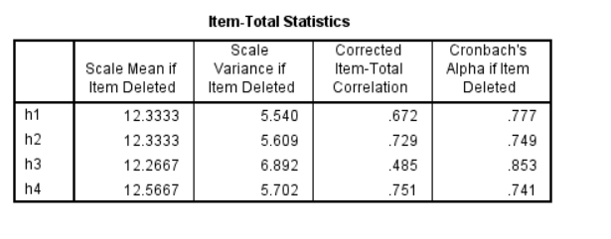
Lampiran 5b
Hasil Uji Validitas Variabel Kualitas Produk

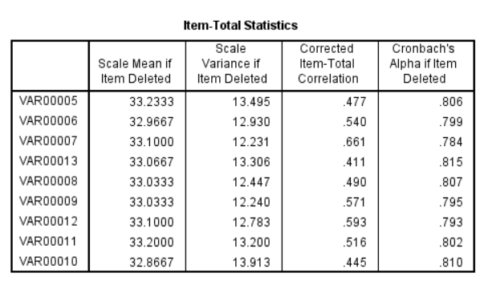

Lampiran 5c
Hasil Uji Validitas Variabel Keputusan Pembelian

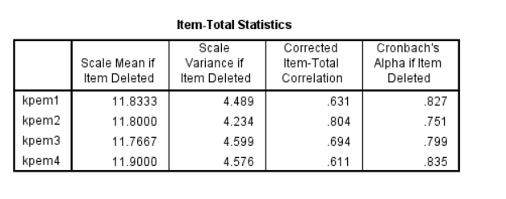

Lampiran 5d
Hasil Uji Reliabilitas Variabel Harga
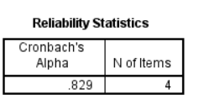

Lampiran 5e
Hasil Uji Reliabilitas Variabel Kualitas Produk

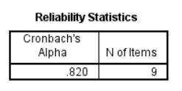

Lampiran 5f
Hasil Uji Reliabilitas Variabel Keputusan Pembelian

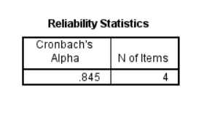

Lampiran 6: Profil Responden

Lampiran 6a
Profil Responden berdasarkan Jenis Klamin
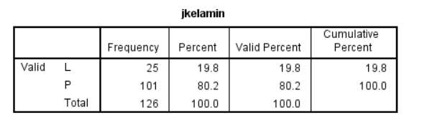

Lampiran 6b
Profil Responden Berdasarkan Usia

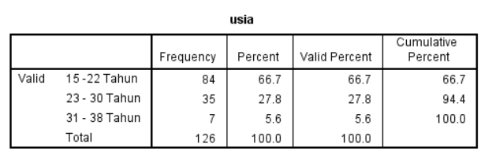

Lampiran 6c
Profil Responden Berdasarkan Pekerjaan
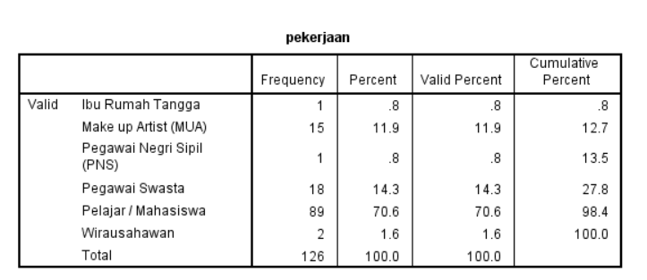

Lampiran 7: Data Rata-rata Tertimbang Indikator

Lampiran 7a
Variabel Harga
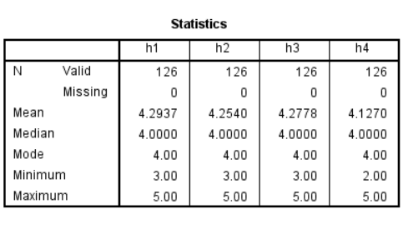

Lampiran 7b
Variabel Kualitas Produk

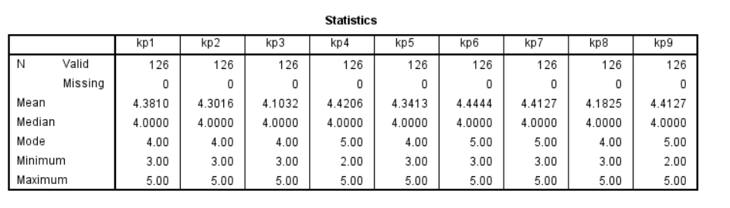

Lampiran 7c
Variabel Keputusan Pembelian
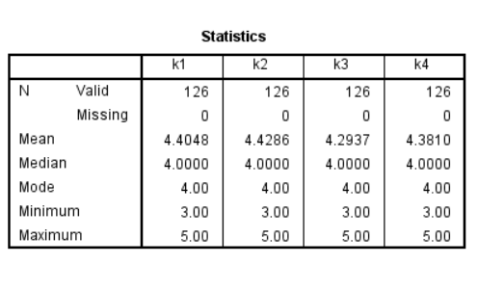

Lampiran 8: Data Frekuensi Indikator

Lampiran 8a
Variabel Harga
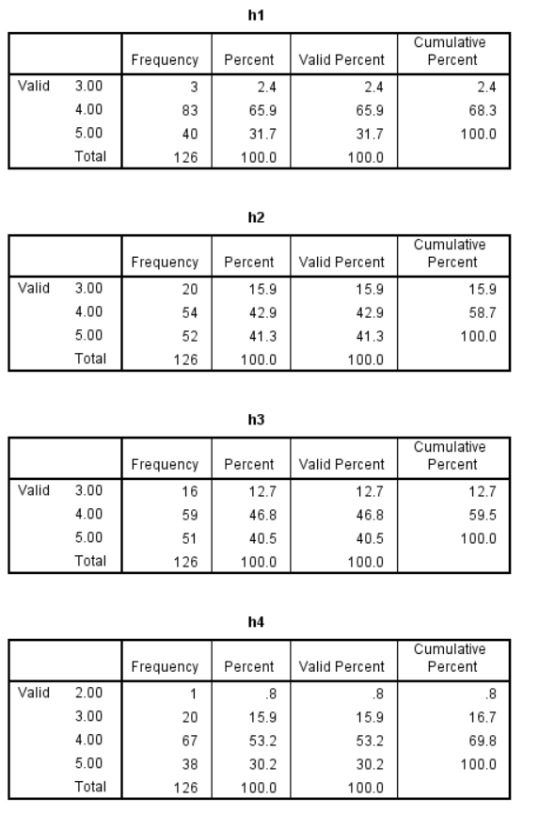

Lampiran 8b
Variabel Kualitas Produk
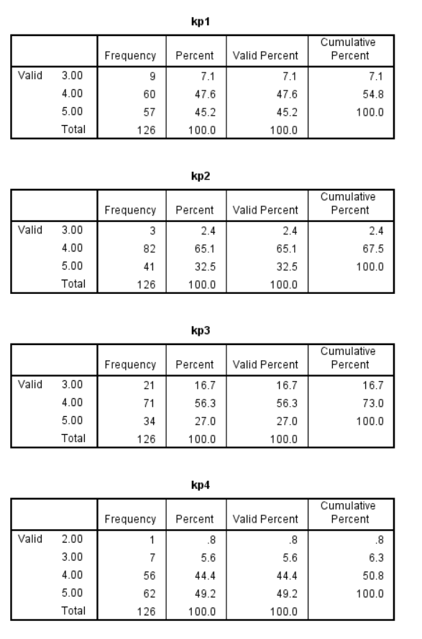

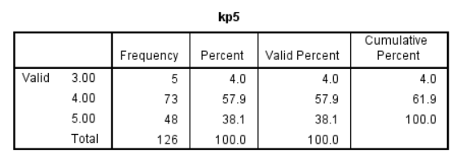
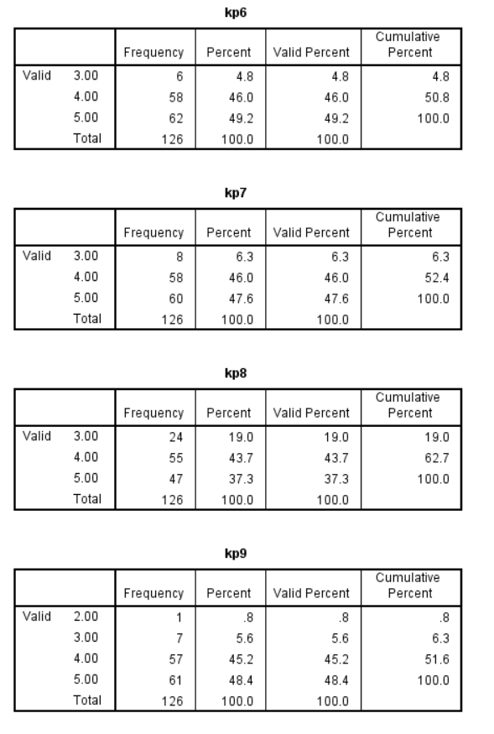

Lampiran 8c
Variabel Keputusan Pembelian

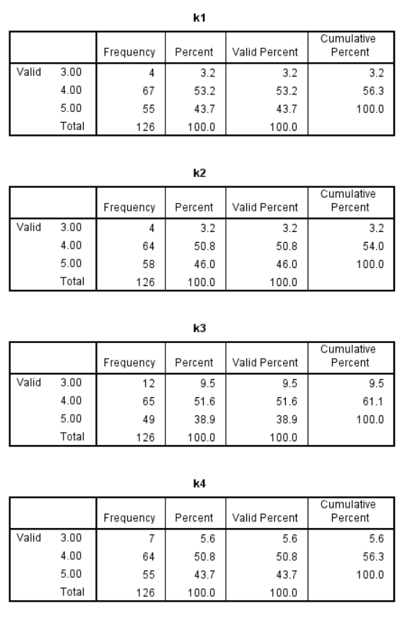

Lampiran 9: Uji Asumsi Klasik

Lampiran 9a
Hasil Uji Normalitas
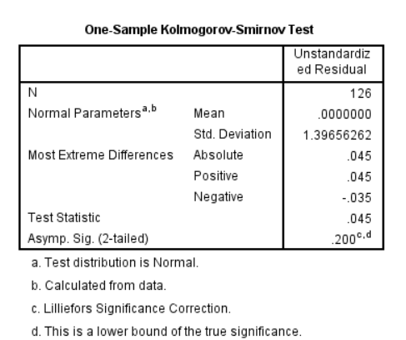

Lampiran 9b
Hasil Uji Multikolonieritas

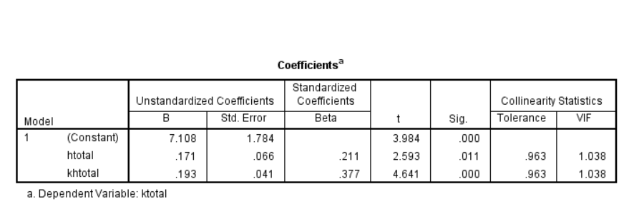

Lampiran 9c
Hasil Uji Heteroskedastisitas

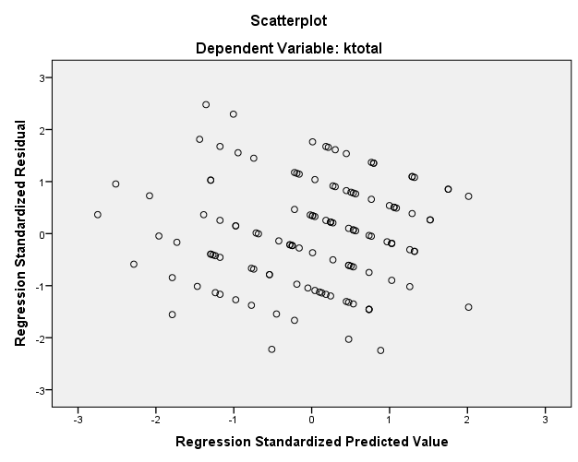

Lampiran 9d
Hasil Uji Autokorelasi

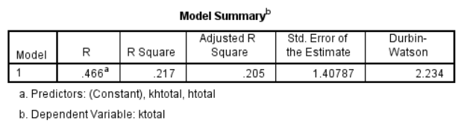

Lampiran 10: Analisis Regresi Linier Berganda

Lampiran 10a
Hasil Uji Statistik F

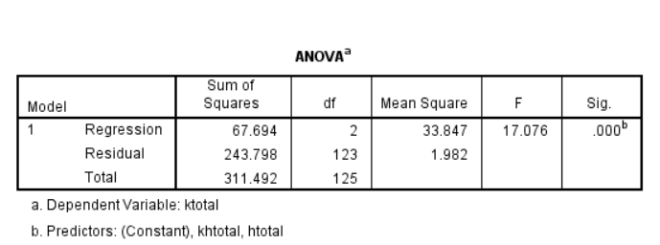

Lampiran 10b
Hasil Uji Statistik t
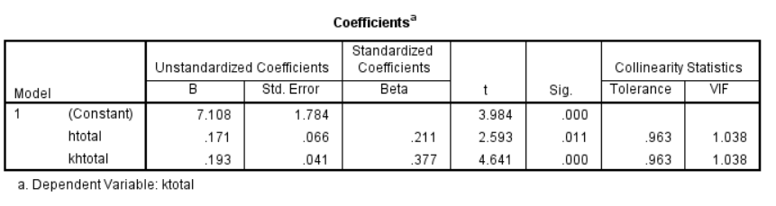

Lampiran 10c
Hasil Uji Koefisien Determinasi

Lampiran 11: Tabel r
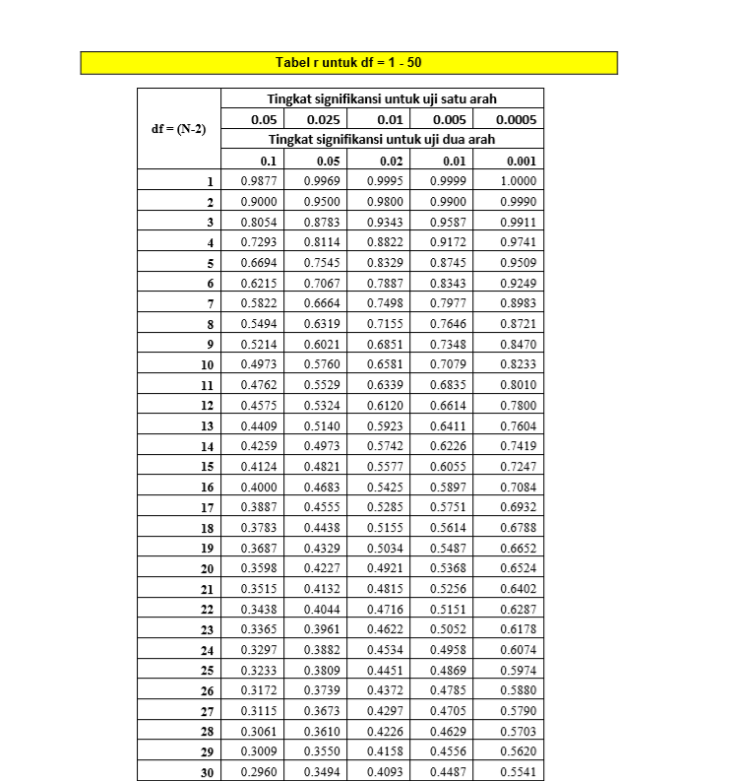
Lampiran 12: Tabel Durbin Watson

